Proyecto Full stack
App To Do/ Agenda con Ionic

Índice

1.Capturas Github 3
2.Capturas Postman 3
3.CRUD ToDos 4
4.CRUD Photos 6
5.CRUD User 8
6.CRUD desde IONIC 9
7.Componentes de Ionic 12

1.Capturas Github

Capturas del repositorio github, donde se el proyectos subido con su readme. Clic para ir al enlace.
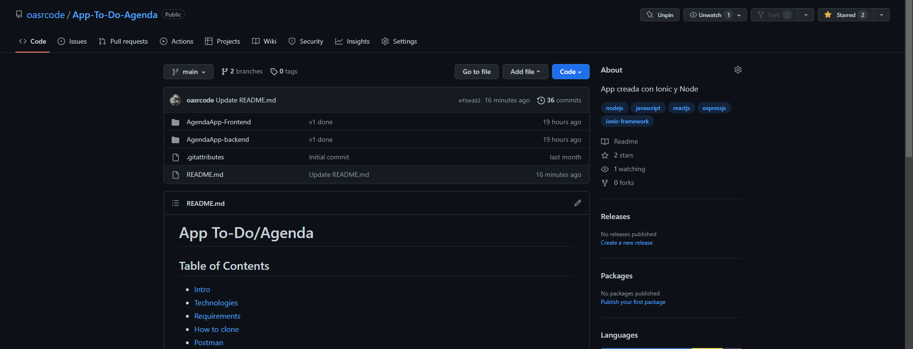

2.Capturas Postman
Enlace de postman donde están todas la request al backend.
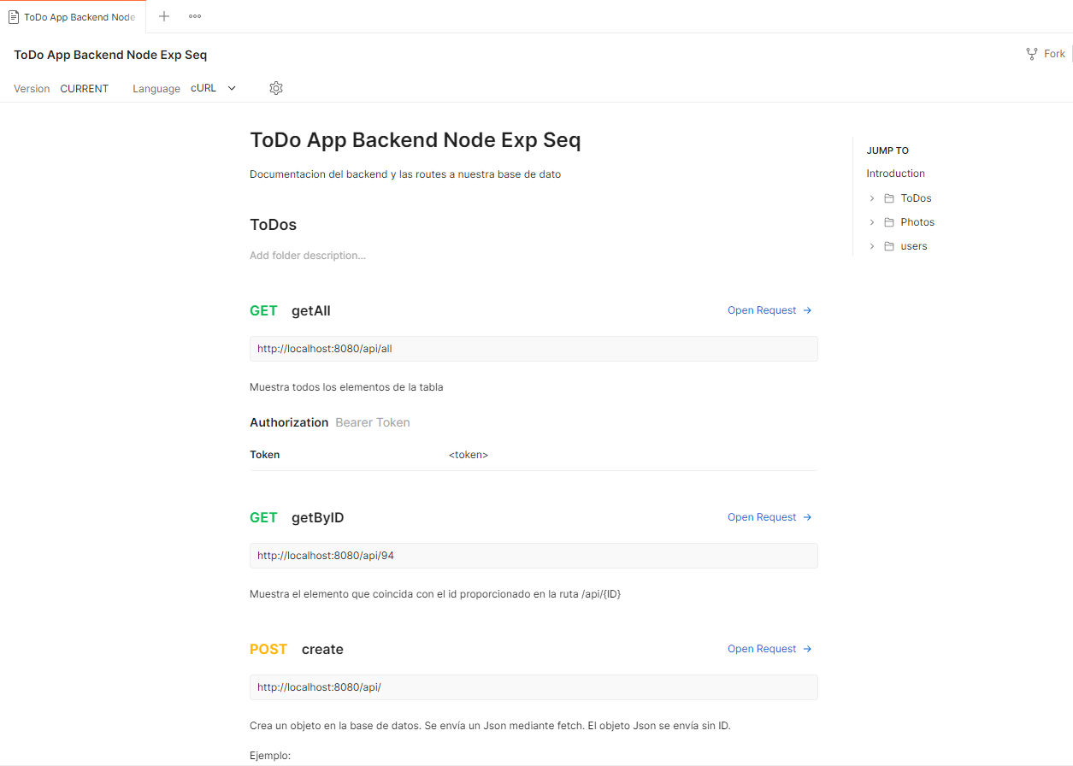

3.CRUD ToDos

ToDos usa bearer tokens para poder realizar el crud.

Get All
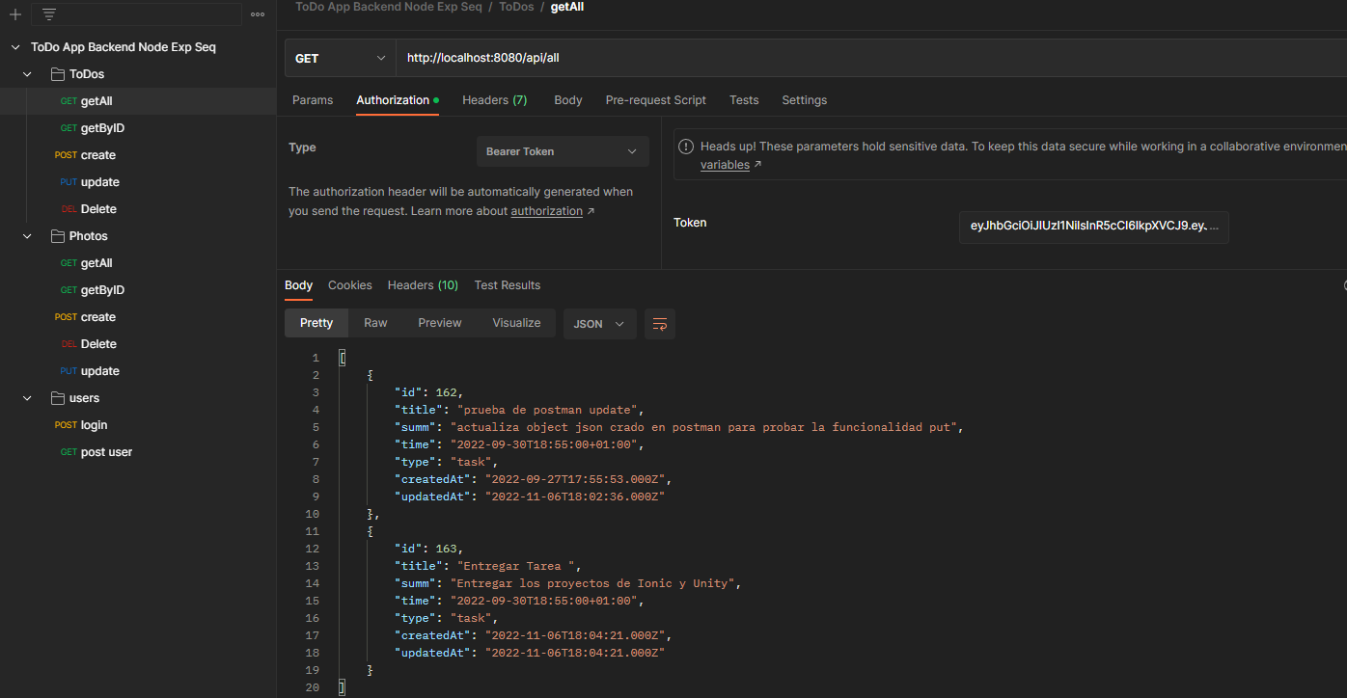

Get ID
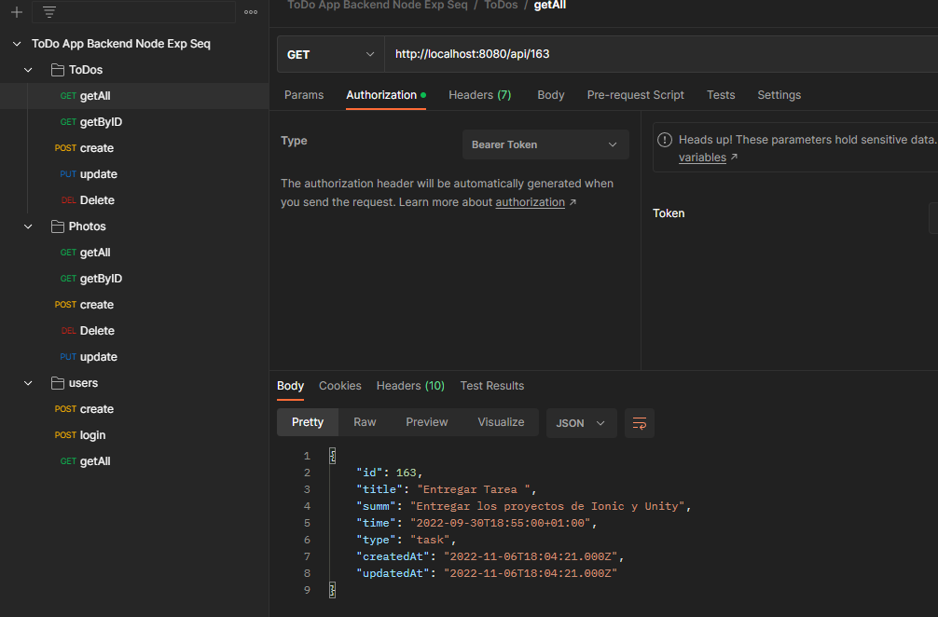

Post
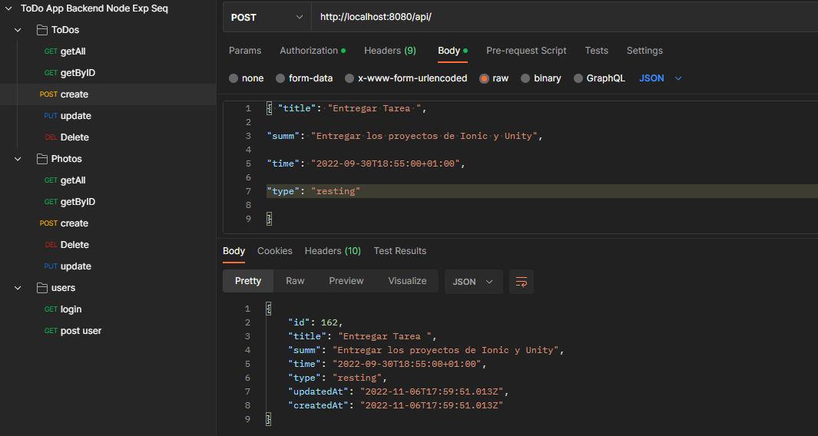

Put
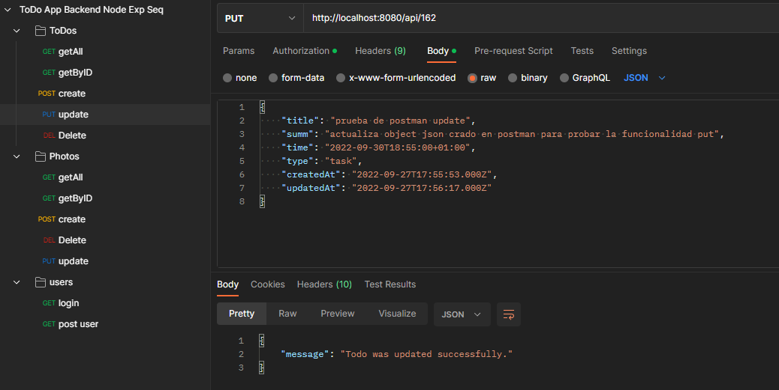

Delete
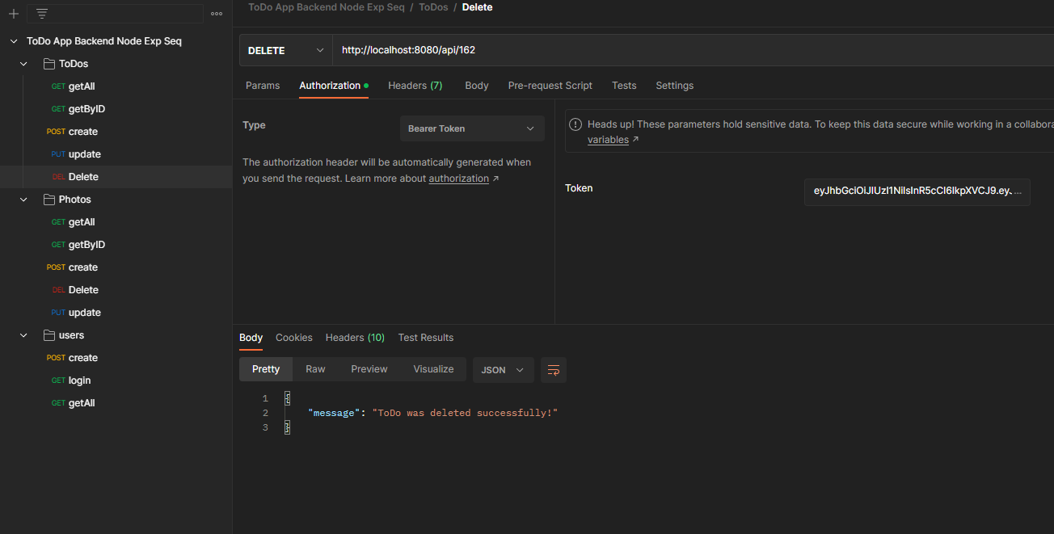

4.CRUD Photos

Photos usa bearer tokens para poder realizar el crud.

Get All
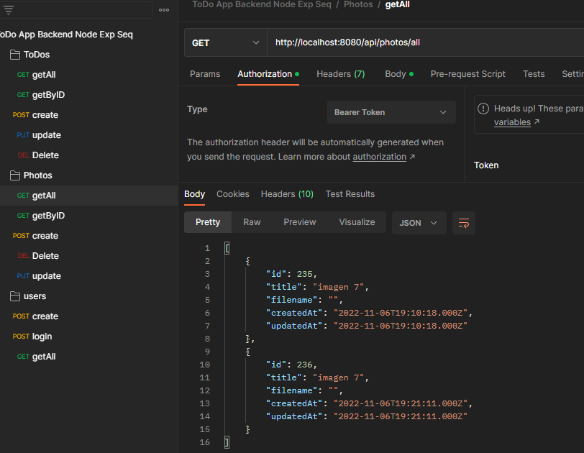

Get ID
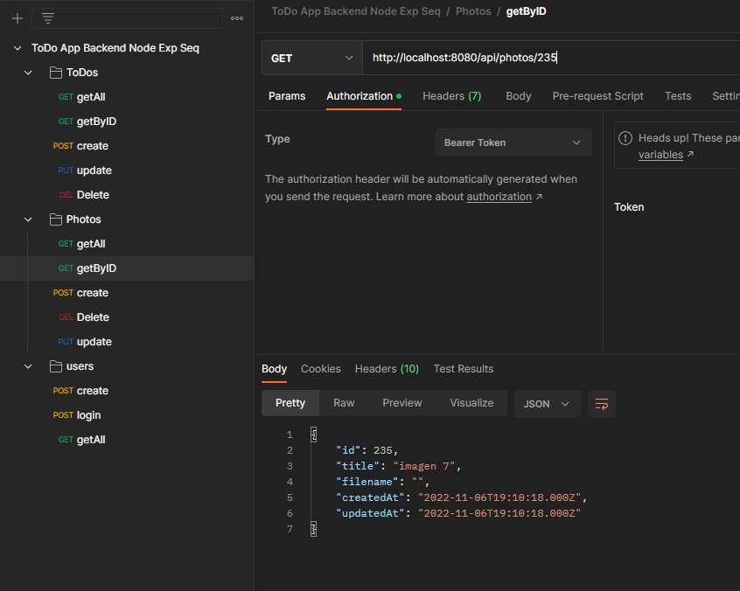

Post
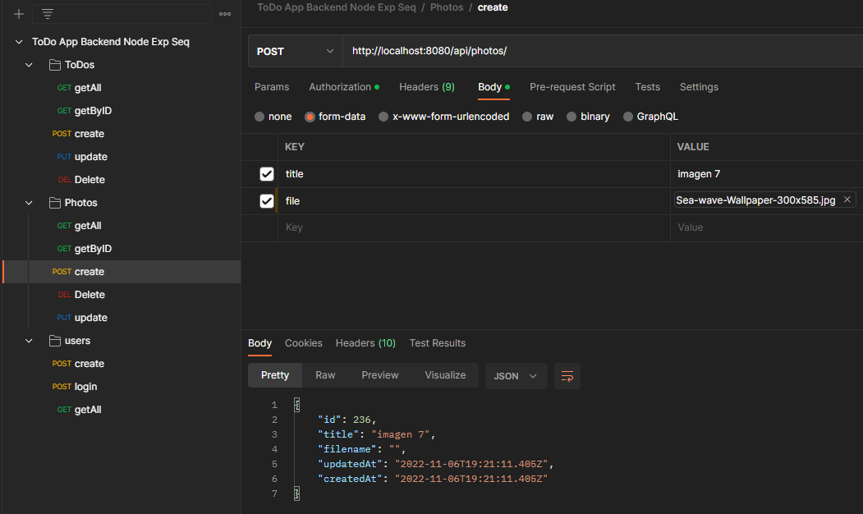

Put
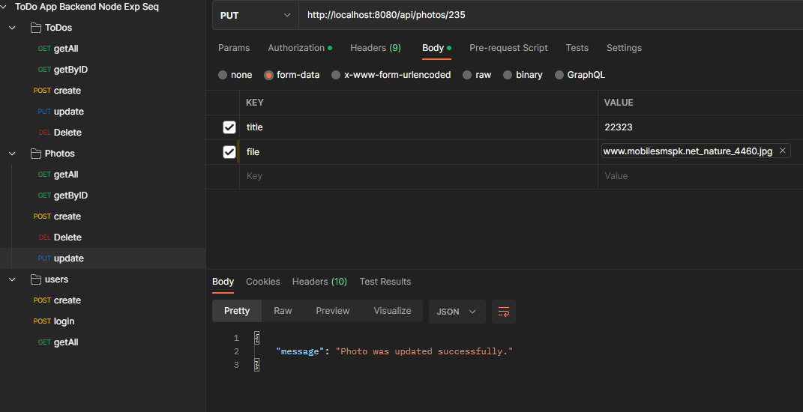

Delete
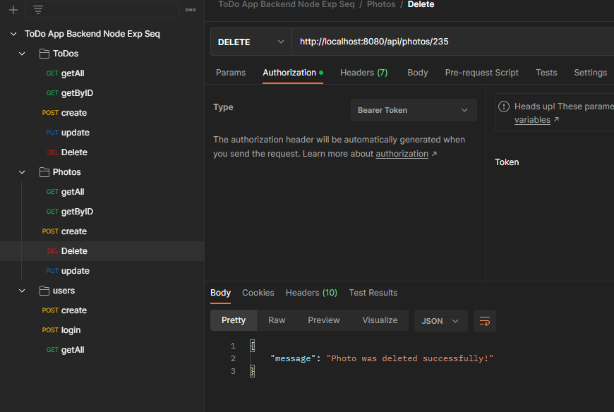

5.CRUD User

Post
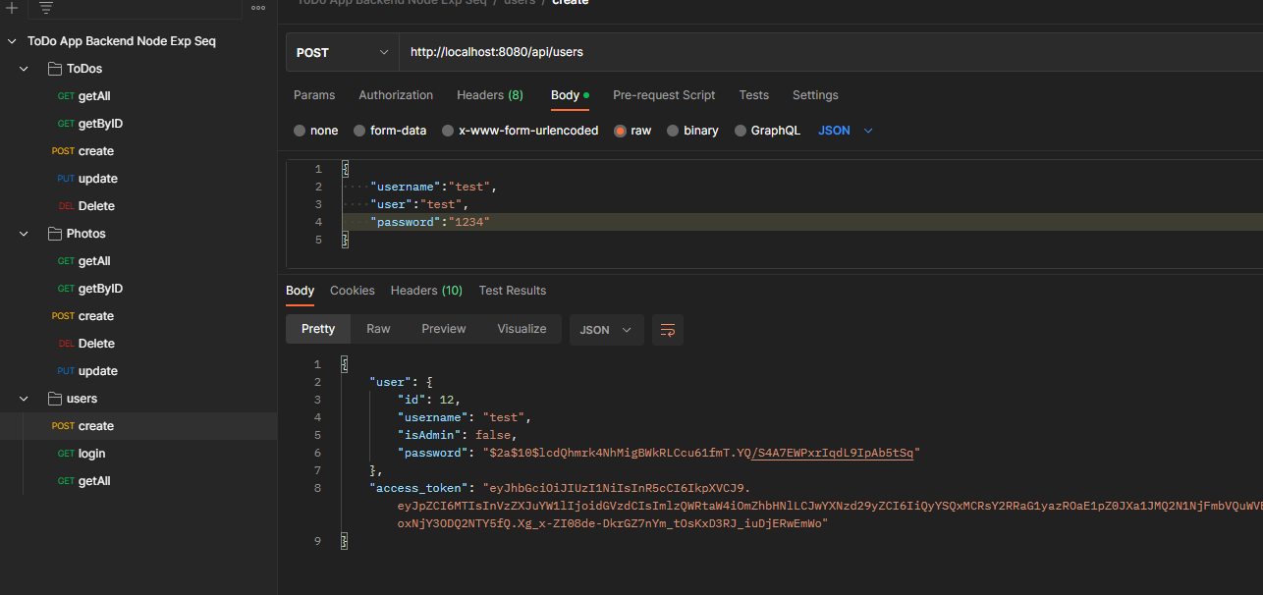

SignIn
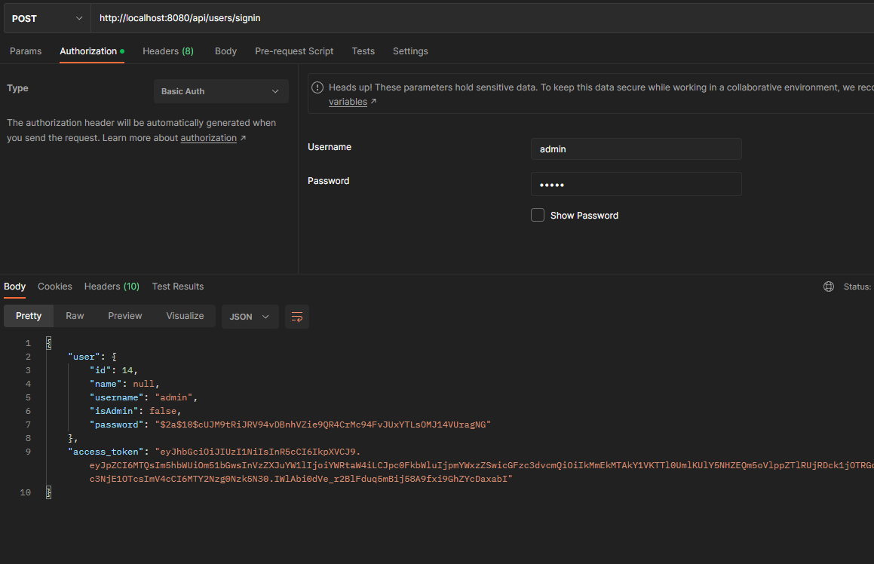

6.CRUD desde IONIC
ToDos

Get All Edit
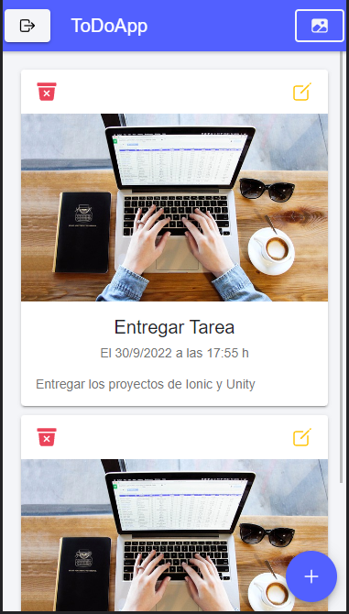
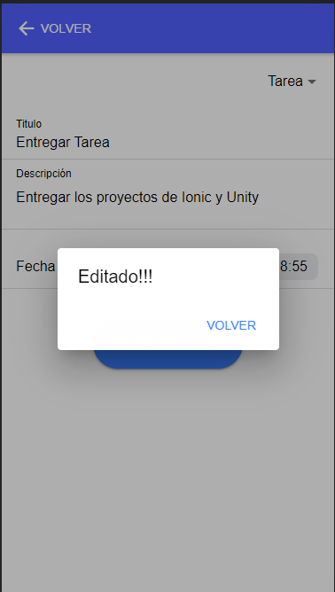

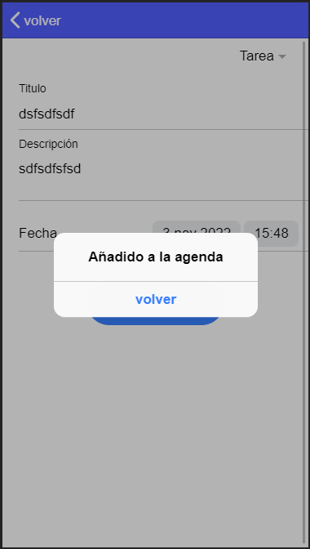
Create Delete
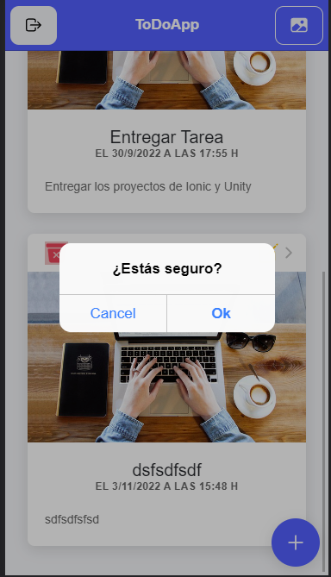

Photos

Get All Edit: clic sobre la foto para ver el menú
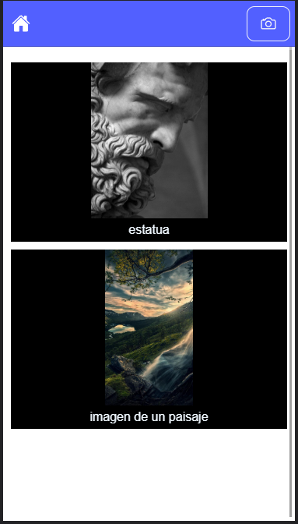
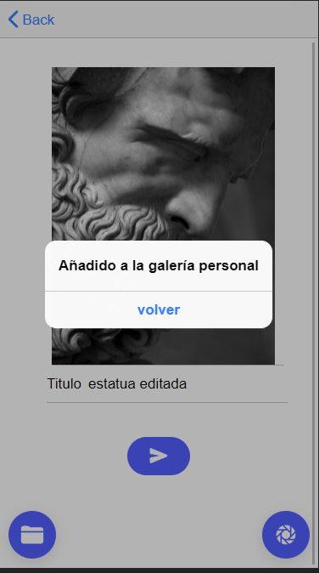

Create Delete:clic sobre la foto para ver el menú
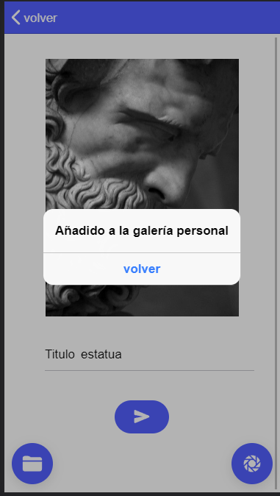
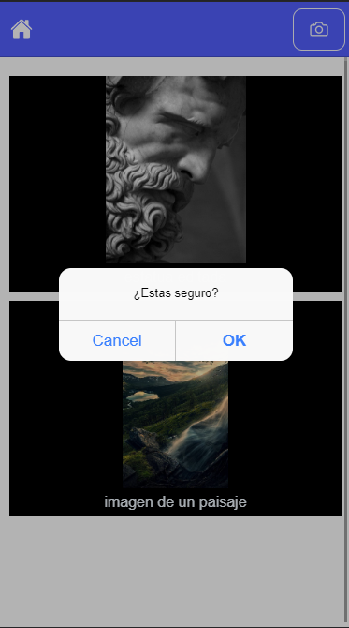

User

Registrar usuario Login Usuario

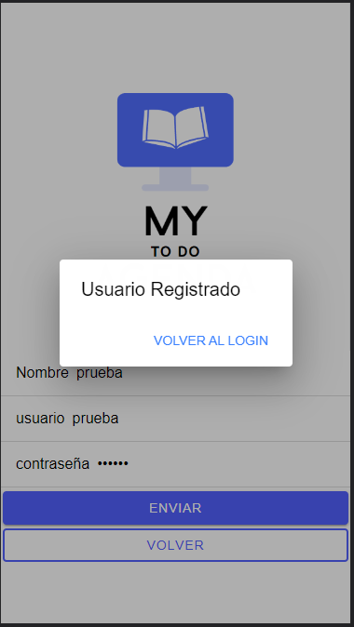
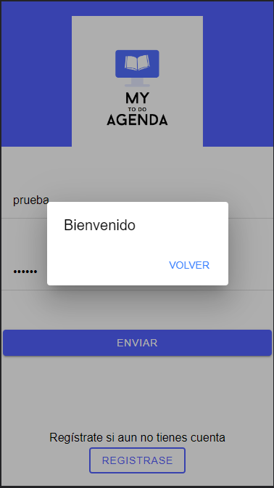

7.Componentes de Ionic
IonHeader IonToolbar IonTitle

IonButton
IonIcon

IonCard
IonCardHearder
IonCardTitle
IonCardSubtitle
IonImage
IonContentCard
IonGrid

IonFab

IonAlert
IonActionShet
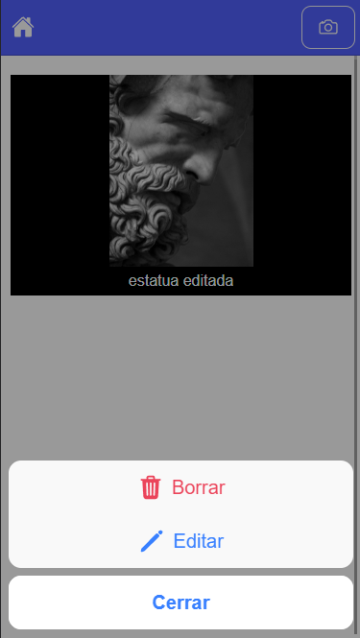

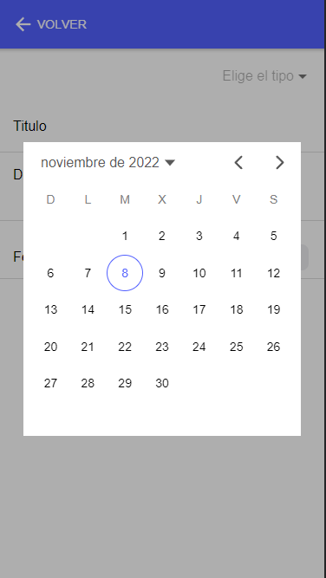
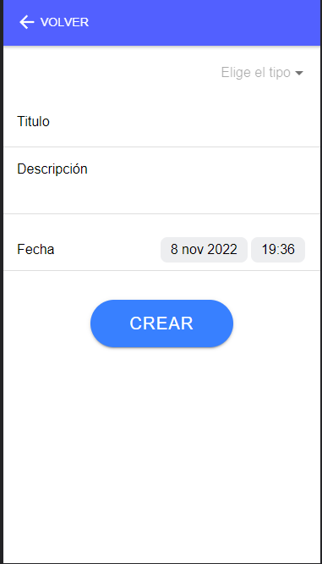

IonItem
IonSelect
IonSelectOption
IonDatetimeButton
IonImage
IonContentCard

7.Autenticación

Nos creamos un usuario en la página de registrarse, hacemos login escribiendo el usuario y la contraseña. Si es correcto, haciendo uso de Storage, este la guardará en la base de datos indexada en el navegador. Yo parseo a string el json que me devulve la api, usuario y token, y lo almaceno. La idea es que, en un futuro, filtrar la agenda y las fotos por id de usuario utilizando el json parseado en la base de datos.

